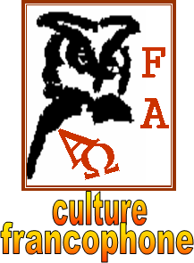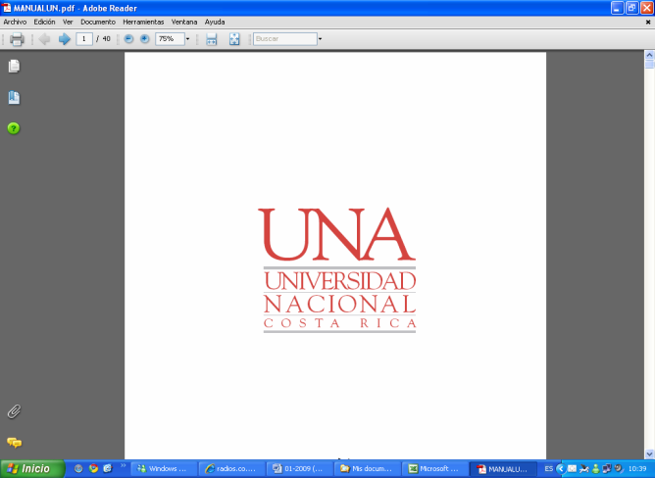

**La Fête nationale française**

**Lisez attentivement les questions avant d’écouter la chronique**



**Écoutez et faites les exercices**

## **I.** **Dans quel ordre entendez-vous les phrases suivantes :**

1. 🖵 Un mois plus tard, des députés du troisième état ont formé une Assemblée…
2. 🖵 le roi Louis XVI a réuni les états généraux du Royaume…
3. 🖵 …un siècle après les évènements de la prise de la Bastille.
4. 🖵 …avec l’objectif de créer une Constitution pour le pays.
5. 🖵 le roi a renvoyé Jacques Necker, le ministre des Finances…
6. 🖵 voyons un peu les deux évènements historiques.
7. 🖵 la prise de la Bastille, la fête de la Fédération ou les deux…
8. 🖵 En 1789, il y avait une crise économique parce que l’on a témoigné de mauvaises récoltes…

# **II. Situez dans le temps les évènements suivants.**

|  |  |  |  |
| --- | --- | --- | --- |
|  | **avant le 14 juillet, 1789** | **le 14 juillet, 1789** | **après le 14 juillet, 1789** |
| Création d’un comité permanent à l’Hôtel de Ville |  |  |  |
| Acceptation, de la part du roi, de la Constitution de 1789 |  |  |  |
| Incendie de 40 barrières d’octroi autour de Paris |  |  |  |
| Mécontentement des soldats français par la présence des troupes étrangères |  |  |  |
| Conduite de la garnison de la Bastille vers l’Hôtel de Ville |  |  |  |
| Déplacement des barils de poudre |  |  |  |
| Arrivée de Pierre Augustin Hulin avec un groupe de soldats insurgés |  |  |  |
| Appel aux armes de Camille Desmoulins |  |  |  |
| Prise de la Bastille à 17 heures |  |  |  |

## **III.** **Associez les phrases à gauche et les informations à droite pour compléter des idées de la chronique.**

|  |  |  |
| --- | --- | --- |
| A) les conservateurs | …… | 1) début de la naissance de la République |
| B) 1792 |  | 2) attachés à la prise de la Bastille |
| C) la famille royale |  | 3) capturée lors d’une tentative de fuite |
| D) Fête de la Fédération |  | 4) donnaient beaucoup d’importance à la fête de la Fédération |
| E) La Fayette |  | 5) proposition du 14 juillet comme date de la fête nationale |
| F) Le 6 juillet, 1880 |  | 6) commémoration de la réconciliation et l’unité du peuple français |
| G) 1870 |  | 7) victoire de Valmy et proclamation de la 1ère République |
| H) les Républicains |  | 8) prête serment pour maintenir la Constitution |
| I) Benjamin Raspail |  | 9) adoption du 14 juillet comme fête nationale |

|  |  |  |  |  |  |  |  |  |
| --- | --- | --- | --- | --- | --- | --- | --- | --- |
| A | B | C | D | E | F | G | H | I |
|  |  |  |  |  |  |  |  |  |

# 